RYBNÍK NOVINEK
ŠKOLNÍ ČASOPIS

DUBEN 2015

Duben si rád zaskotačí, hned se směje, hned zas mračí.
Co přináší za dary? Pomlázku a maškary.

- Měsíc duben - aprílové počasí a apríl, jak někoho napálit (1.4.).

- Velikonoční výstava plná obrázků a výrobků žáků naší školy (2. – 3.4.).

- Velikonoce a jeho tradice řehtání, zpívání a koledování.

- Jak děti trávily velikonoční prázdniny.

- Konečně jsme se dočkali otevření nového školního hřiště, odpoledne plné sportu a hudby (14.4.).

- Projektový den - Den Země, který byl plný kvízů o přírodě, vytvoření plakátů a návštěva pí. Čechové s jejími zvířátky (20.4.).

- Tradiční sběr papíru, kdy se nám velmi dařilo,
všichni byli odměněni (21.-22.4.).

- A nesmíme zapomenout na poslední dubnový den – Čarodějnice (30.4.).

APRÍLOVÉ POČASÍ
APRÍL
1.duben je u nás, ale zdaleka nejen u nás, spojen s nepsanou tradicí. Určitě se vás už někdo více či méně úspěšně pokusil vyvést aprílem. Možná se snažíte své přátele nachytat vy.

Nejedná se o původní český svátek, ale přišel do Česka ze zahraničí a rychle zdomácněl. První písemná zmínka v Česku apríl zmiňuje v roce 1690 a zápis pochází od Bartoloměje Chrystellia z Prahy. V dřívějších dobách se jako oběti žertíků stávali známí a příbuzní, kterým se posílaly nápady na nákupy neexistujících věcí jako např. ohýbák na cihly, bublinka do vodováhy.

Apríl ve Francii
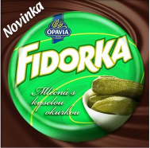
Ve Francii se tento den (ale i zvolání při prozrazení žertu) nazývá poisson d’avril podle toho, že děti vystřihnou rybu (poisson) z papíru a připevní ji na záda někomu, kdo o výtvoru na svých zádech nemá tušení. Tradice „aprílování“ ve Francii vznikla, a to již roku 1564 a oproti ČR je zde žertování bráno mnohem vážněji. Těší se oblibě v hojné míře nejen mezi přáteli, nýbrž i v médiích.
Povedené Apríly
V posledních letech nezůstávají pozadu ani média. 1. dubna si novináři mohou dovolit otisknout sebevětší novinářskou kachnu, blud či „zaručenou informaci“. Možnost vyvést Aprílem desetitisíce lidí najednou dává tomuto svátku úplně novou dimenzi.
VELIKONOČNÍ VÝSTAVA
plná obrázků a výrobků žáků naší školy
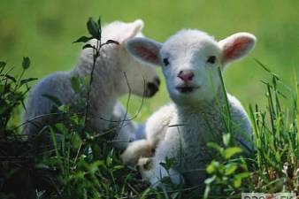

Když z trávy vyšel zajíček, měl v košíčku spoustu vajíček. Všechny je namaloval a pro děti do trávy schoval. Teď je děti hledají a z nejkrásnějších se radují.
(Šimon Valerián)
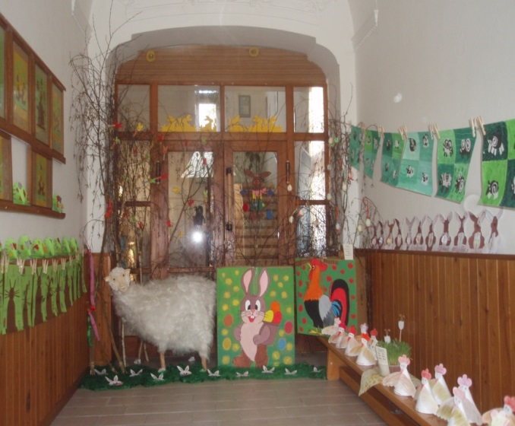
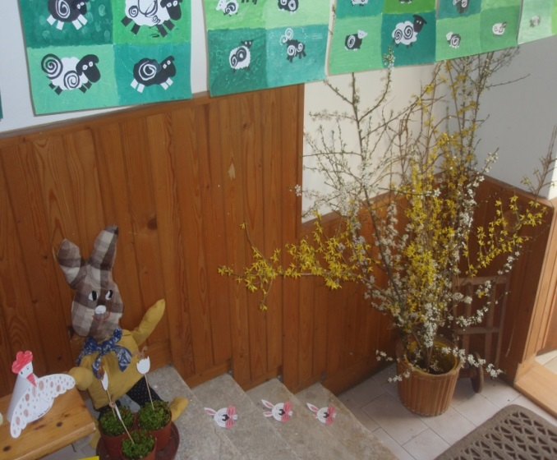
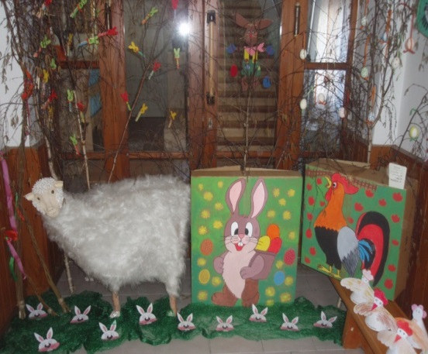
VELIKONOČNÍ
VÝSTAVA
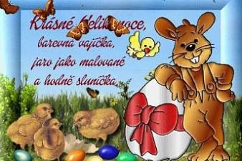
VELIKONOČNÍ TRADICE
Velikonoce jsou nejvýznamnější křesťanský svátek, který je oslavou zmrtvýchvstání Ježíše Krista. K tomu podle křesťanské víry došlo třetího dne po jeho ukřižování. Kristovo ukřižování se událo kolem roku 30 či 33 v blízkosti významného židovského svátku pesach, který je památkou vysvobození Izraelitů Mojžíšem z egyptského otroctví. U Slovanů a Germánů splynuly jejich lidové oslavy s pohanskými slavnostmi jara, jimiž bylo oslavováno procitnutí přírody ze zimního spánku, čímž do jejích lidových oslav přešly v germánském a slovanském prostoru mnohé původem pohanské zvyky.

Velikonoční symboly
Beránek představoval v židovské tradici Izrael jako Boží stádo, které vede Hospodin. Zároveň Židé při svém svátku pojídají beránka jako připomínku svého vysvobození z Egypta. V křesťanství je beránek jedním ze symbolů Ježíše Krista, neboť obrazně podle křesťanské víry on je beránek, obětovaný za spásu světa.
Kříž je nejdůležitějším z křesťanských symbolů, protože Kristus byl odsouzen k smrti ukřižováním. Tento trest patřil k trestům nejvíce krutým a ponižujícím.
Dalším z velikonočních symbolů je vajíčko, symbol nového života, neboť samo zárodek života obsahuje. V mnoha kulturách je vejce symbolem plodnosti, života a vzkříšení.
Kočičky symbolizují palmové ratolesti, kterými vítali obyvatelé Jeruzaléma přicházejícího Krista. Tradičním křesťanským zvykem je jejich svěcení na Květnou neděli a používání popela z jejich spálení o Popeleční středě.
V Česku je prastarou tradicí hodování a pomlázka. Na Velikonoční pondělí ráno muži a chlapci chodí po domácnostech svých známých a šlehají ženy a dívky ručně vyrobenou pomlázkou z vrbového proutí. Pomlázka je spletena až z dvaceti čtyř proutků a je obvykle od půl do dvou metrů dlouhá a ozdobená pletenou rukojetí a barevnými stužkami. Podle tradice muži při hodování pronášejí koledy. „Hody, hody doprovody, dejte vejce malovaný, nedáte-li malovaný, dejte aspoň bílý, slepička vám snese jiný…”

DĚTI A VELIKONOČNÍ PRÁZDNINY

Tyhle velikonoce se mi vážně líbily. Sice jsme nebyli koledovat, ale lyžovali jsme na horách. Také tady chodili koledníci, ale u nás se žádný nezastavil a to tam mám tolik kamarádů. Možná se u nás zastavili, když jsme lyžovali, byla tu sedačková lanovka. Jsem ráda, že jsme o Velikonocích využili posledního sněhu na horách.
(Kája D.)
Velikonoční řehtání se mi líbilo. Malá skupina, ve které jsem byla i já, obešla půlku vesnice. Řehtat se chodí dva dny a třetí den se jde zpívat od domu k domu. Chodila jsem se svým starším bráchou a dalšími spolužáky ze školy.
(Erička K.)
Pro Velikonoce jsou typická vajíčka, bonbóny a čokoládový zajíček. Měli chodit jen kluci, ale tento rok s námi byly i holky. Kluci chodí po obci s řehtačkami a trakaři dva dny. Třetí den už jdou zpívat, odměnou pro nás všechny jsou vajíčka, sladkosti a trochu peněz.
(Šimon Sch.)
Řehtání jsme začínali ve čtvrtek dvanáctou hodinou. Dětí přišlo hodně a dokonce i dvě holky. Obešli jsme celou vesnici, ve dvou skupinách asi za hodinu (mladší a starší skupina). Někteří se přihlásili, že poběží i do uliček, za to je plusko. V sobotu při zpívání jsme dostali hodně vajíček a i peníze. Vojta a Honza, kteří byli páni, rozdělili všechno spravedlivě mezi ostatní řehtáče.
(Šimon V. a Šimon H.)

OTEVŘENÍ HŘIŠTĚ

Otevření hřiště se zahájilo symbolickým přestřižením pásky a přípitkem. Toho se účastnili: pí. ředitelka Nováková, pan starosta Mašek, pan Linhart a pan Veselý. Než začal program, který měla připravený škola, tak dorazil i náměstek hejtmana pan PaedDr. Milan Němec.
Mohlo se začít, já jsem zazpívala písničku Z hluboka dýchat, … a pak se přidaly i ostatní děti a já jim k tomu hrála na klávesy. Vystupovalo pět skupin: tanec, pochod, fotbal, rozcvička a basketbal, každá skupina měla jinou písničku. Na závěr všechny děti zatančily na písničku M. Davida. Po vystoupení následovalo občerstvení a soutěžní stanoviště pro děti a rodiče, kde byli všichni odměněni sladkostmi.
(celý tým časopisu)
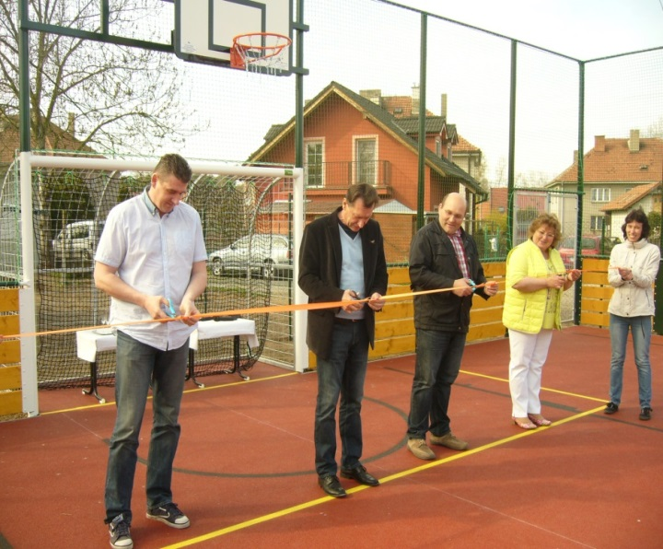
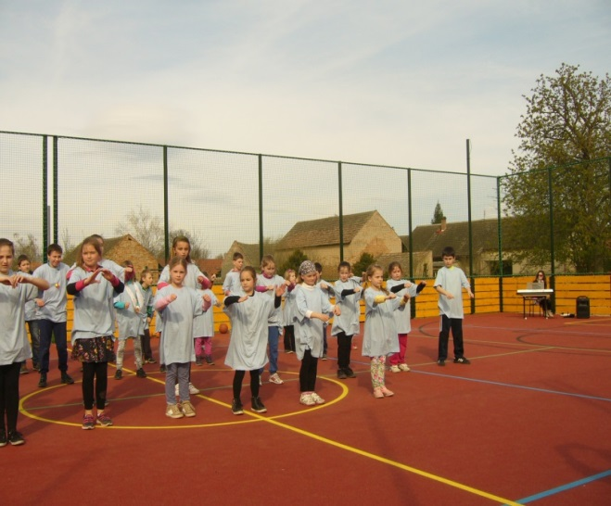
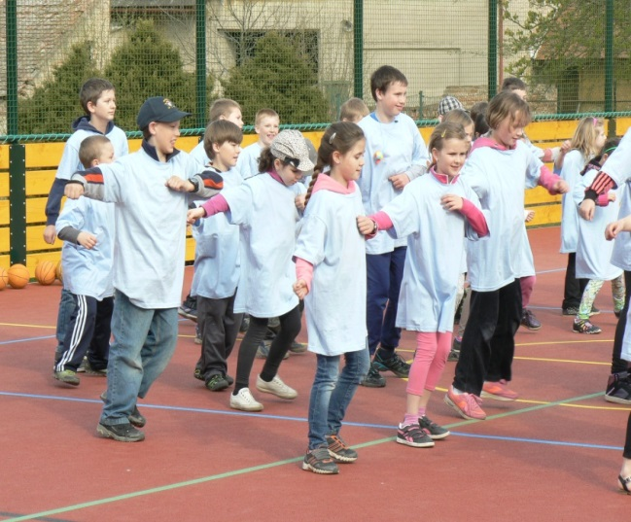
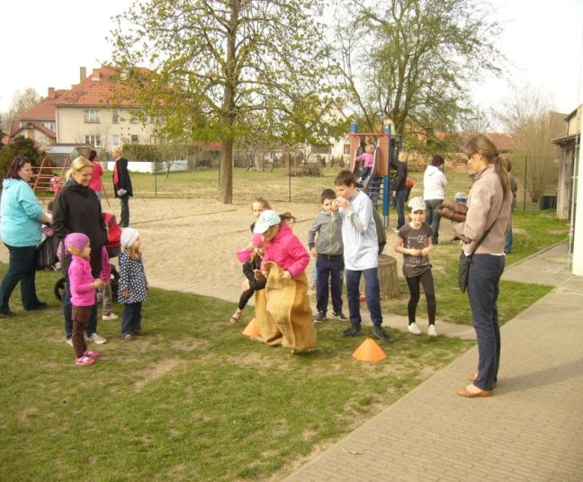

DEN ZEMĚ

Den Země je den věnovaný Zemi, který se každoročně koná 22. dubna. Tento svátek je ovlivněn původními dny Země, které se konaly při oslavách jarní rovnodennosti 21. března a oslavovaly příchod jara. V moderním pojetí jde o ekologicky motivovaný svátek, upozorňující lidi na dopady ničení životního prostředí. Historie vyhlášení tohoto dne sahá do roku 1969, kdy především John McConnell začal volat po vzniku mezinárodního dne Země a v rámci těchto snah vytvořil i vlajku Země.
První Den Země byl slaven v San Francisku. Tato oslava byla pravděpodobně zamýšlena nejen jako ekologicky zaměřený svátek, ale i jako levicově orientovaný happening bojovníků proti válce ve Vietnamu. Kampaň s tímto svátkem spojená si kladla za cíl přenést otázku ekologie do politických kruhů.
Cílem bylo zvýšit energetickou účinnost, recyklovat odpadky a hledat obnovitelné zdroje energie.
Dnes slaví Den Země víc jak miliarda lidí ve175 státech světa.

Den Země se tak stal největším sekulárním svátkem, který slaví lidé společně na celé planetě bez ohledu na původ, víru či národnost.

PROJEKTOVÝ DEN ZEMĚ
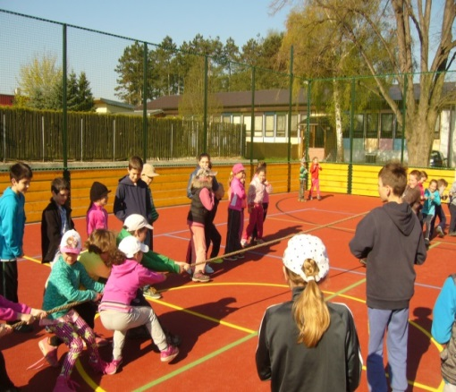
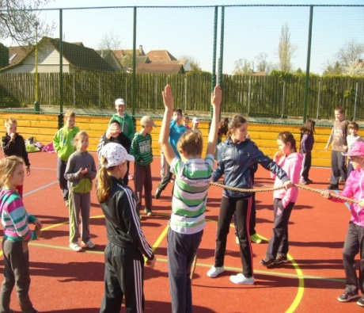
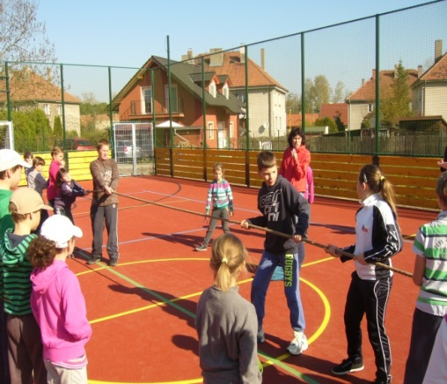
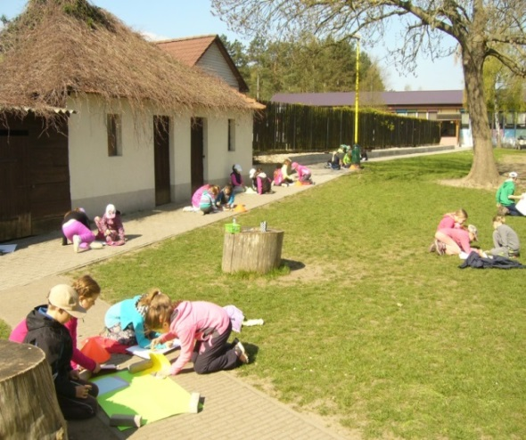
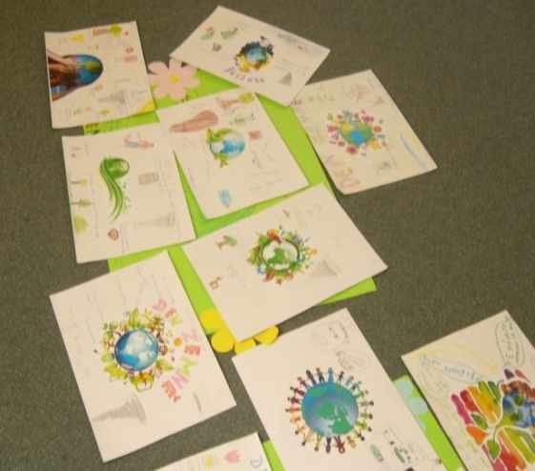

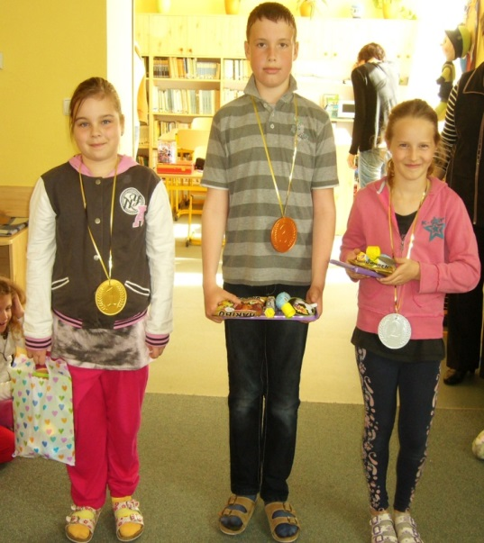
SBĚR PAPÍRU

1. Natálka Krpejšová 243 Kg
2. Zuzka Mifková 178 Kg
3. Jiřík Wirth 142 Kg

ČARODĚJNICE

Pálení čarodějnic (také Noc čarodějnic, Filipojakubská noc, Valpuržina noc nebo Beltine) se odehrává v noci z 30. dubna na 1. května.

Jedná se o velmi starý a dodnes živý lidový zvyk a zvláštní svátek. Tuto noc se lidé scházejí u zapálených ohňů a slaví příchod jara. Na některých místech se staví májka.
Mimo lidové zvyky se také jedná o druhý největší Satanský svátek. Na tuto noc připadala největší sabat Satanských kultů.
Noc z 30. dubna na 1. května byla pokládána za magickou. Svátek se původně pravděpodobně slavil o úplňku, jenž byl nejblíže dnu, nacházejícímu se přesně mezi jarní rovnodenností a letním slunovratem. Lidé věřili, že tuto noc se čarodějnice slétají na čarodějnický sabat, a skutečně je tato noc jedním z největších pohanských svátků. Lidé také věřili například v otevírání různých jeskyní a podzemních slují, ve kterých jsou ukryty poklady. Hlavním smyslem tohoto starého lidového zvyku byla pravděpodobně oslava plodnosti.

Čarodějnice na hranici
Na ochranu před čarodějnicemi (původně před zlými duchy a démony obecně, čarodějnice jsou až výsledkem inkvizičních procesů) se na vyvýšených místech zapalovaly ohně. Postupem času se z těchto ohňů stávalo „pálení čarodějnic“. Zapalovala se smolná košťata a vyhazovala se do výšky. Popel z těchto ohňů měl mít zvláštní moc pro zvýšení úrody. Někdy se rozhrnutým popelem vodil dobytek k zajištění plodnosti, jindy se přes oheň skákalo kvůli zajištění mládí a plodnosti.

